Методические рекомендации
по формированию, утверждению и ведению планов закупок товаров, работ, услуг
для обеспечения государственных нужд области на 2017-2019 годы
(ПП ВО от 30.05.2016г. № 457)
Кто составляет планы закупок – все, кто подпадает под действие № 44-ФЗ.
Цель составления планов закупок: для формирования на их основании в соответствии с бюджетным законодательством РФ обоснований бюджетных ассигнований на осуществление закупок.
Календарный график. Порядок действий ГРБС

№ п/п | Наименование работ | Срок исполнения | Основание
1 | Направление перечня уполномоченных лиц на подписание проектов планов закупок, изменений в планы закупок.  Направление изменений  об уполномоченных лицах. | ежегодно  не позднее 1 июня  в течение 5-ти календарных дней со дня изменений | ПП ВО  от 30.05.2016 г.  № 457
Департамент финансов
области
утверждает правовой акт «О перечне уполномоченных лиц на согласование планов закупок и изменений в план закупок»
2 | Формирование плана закупок | ежегодно  не позднее 1 июля
3 | Корректирование, уточнение  (при необходимости) | В процессе составления проекта закона области об областном бюджете
4 | Направление в Департамент финансов области  на согласование плана закупок, изменения в план закупок (с пояснительной запиской с обоснованием изменений) | в течение 1-го рабочего дня со дня наступления основания  (первый раз – со дня доведения ЛБО)
5 | Утверждение плана закупок | в течение 10-ти рабочих дней после доведения до заказчика объема прав в денежном выражении
6 | Размещение плана закупок, изменения плана закупок  в ЕИС | в течение  3-х рабочих дней  со дня утверждения  или изменения плана закупок | ч. 9 ст. 17 №44 –ФЗ

Календарный график. Порядок действий подведомственных учреждений области

№ п/п | Наименование работ | Срок исполнения | Основание
1 | Формирование плана закупок | в сроки,  установленные ГРБС | ПП ВО  от 30.05.2016 г.  № 457
2 | Представление плана закупок  в ГРБС | ежегодно  не позднее 1 июля
3 | Корректирование, уточнение  (при необходимости) | В процессе составления проекта закона области об областном бюджете
4 | Направление в ГРБС  на согласование плана закупок, изменения в план закупок | в течение 1-го рабочего дня со дня наступления основания
5 | Согласование плана закупок, изменений с ГРБС | в течение 1-го рабочего дня со дня поступления плана закупок
6 | Утверждение план закупок | в течение 10-ти рабочих дней после утверждения планов финансово – хозяйственной деятельности
7 | Размещение плана закупок, изменения плана закупок  в ЕИС | в течение  3-х рабочих дней  со дня утверждения  или изменения плана закупок | ч. 9 ст. 17 №44 –ФЗ

Форма плана закупок и правила заполнения
(ПП РФ 21.11.2013г. № 1043 (в ред. от 29.10.2014г. №1113))

План закупок формируется на 3 года (2017-2019), представляет собой единый документ, состоящий из 2-х частей: общие сведения и план (перечень) закупок.
Общие сведения состоят из следующих данных:
а) полное наименование, местонахождение, телефон и адрес электронной почты государственного (муниципального) заказчика, юридического лица, осуществляющего формирование, утверждение и ведение плана закупок;
б) идентификационный номер налогоплательщика (ИНН)
в) код причины постановки на учет (КПП);
г) код по Общероссийскому классификатору территорий муниципальных образований, идентифицирующий (ОКТМО):
субъект РФ (первый и второй знаки кода) - в отношении плана закупок для обеспечения нужд субъекта Российской Федерации;
муниципальное образование - в отношении плана закупок для обеспечения муниципальных нужд;
д) код по Общероссийскому классификатору предприятий и организаций (ОКПО);
е) код по Общероссийскому классификатору организационно-правовых форм (ОКОПФ).

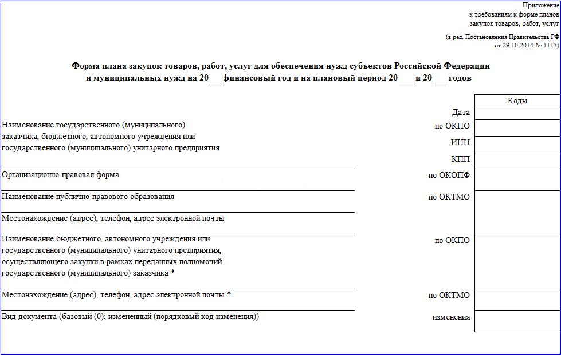
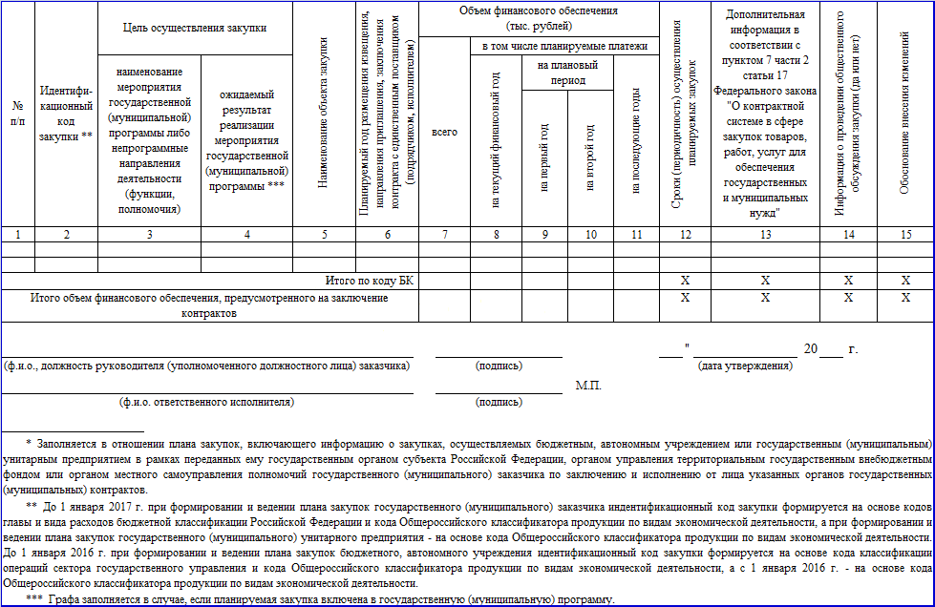

План закупок включает следующую информацию:
- Поле «№ п/п» формируется последовательно с начала года.
- Поле «Идентификационный код закупки».
До 1 января 2017г. при формировании и ведении плана закупок заказчика идентификационный код закупки формируется на основе кодов главы и вида расходов бюджетной классификации РФ и кода Общероссийского классификатора продукции по видам экономической деятельности, а при формировании и ведении плана закупок унитарного предприятия - на основе кода Общероссийского классификатора продукции по видам экономической деятельности.
Справочно – с 1 января 2017 года. Порядок формирования идентификационного кода закупки утвержден Приказом Минэкономразвития России от 29.06.2015 г. № 422 (вступил в силу с 1.01.2016г.).
Структура и состав идентификационного кода закупки представляют собой 36-значный цифровой код, в котором:
1 - 2 разряды - последние две цифры года размещения извещения об осуществлении закупки, направления приглашения принять участие в определении поставщика (подрядчика, исполнителя), а в случае, если в соответствии с Федеральным законом № 44-ФЗ не предусмотрено размещения извещения об осуществлении закупки или направления приглашения принять участие в определении поставщика (подрядчика, исполнителя), - последние две цифры года заключения контракта с единственным поставщиком (подрядчиком, исполнителем);
3 - 22 разряды - идентификационный код заказчика, осуществляющего формирование, утверждение и ведение плана закупок и плана-графика закупок в соответствии с Федеральным законом № 44-ФЗ. Указанный идентификационный код заказчика соответствует идентификационному коду заказчика, формируемому в порядке, утвержденном приказом Минфина России от 18 декабря 2013 г. № 127н «О порядках присвоения, применения, а также изменения идентификационных кодов банков и заказчиков в целях ведения реестра контрактов, заключенных заказчиками, реестра контрактов, содержащего сведения, составляющие государственную тайну, и реестра банковских гарантий» (зарегистрирован в Министерстве юстиции Российской Федерации 21 февраля 2014 г., регистрационный № 31386).
Структура идентификационного кода заказчика (далее - ИКУ) представляет собой 20-значный цифровой код, в котором:
а) 1 разряд - код формы собственности учредителя и собственника имущества заказчика, принимающий следующие значения:
1 - федеральная собственность;
2 - собственность субъекта Российской Федерации;
3 - муниципальная собственность;
4 - иная;
б) 2, 3, 4, 5, 6, 7, 8, 9, 10, 11 разряды - идентификационный номер налогоплательщика, присвоенный заказчику в установленном порядке;
в) 12, 13, 14, 15, 16, 17, 18, 19, 20 разряды - код причины постановки на учет в налоговом органе, присвоенный заказчику в установленном порядке (при формировании ИКУ обособленного структурного подразделения заказчика применяется код причины постановки на учет в налоговом органе заказчика по месту нахождения обособленного структурного подразделения заказчика).
23 - 26 разряды - номер закупки, включенной в сформированный (утвержденный) заказчиком на очередной финансовый год и плановый период план закупок (значения от 0001 до 9999 присваиваются в порядке возрастания в пределах года, в котором планируется осуществить размещение извещения об осуществлении закупки, направление приглашения принять участие в определении поставщика (подрядчика, исполнителя), а в случае, если в соответствии с № 44-ФЗ не предусмотрено размещения извещения об осуществлении закупки или направления приглашения принять участие в определении поставщика (подрядчика, исполнителя), - заключение контракта с единственным поставщиком (подрядчиком, исполнителем);
27 - 29 разряды - номер закупки, включенной в сформированный (утвержденный) заказчиком на очередной финансовый год план-график закупок (значения от 001 до 999 присваиваются в порядке возрастания в пределах соответствующего порядкового номера закупки в плане закупок);
На этапе формирования и утверждения заказчиком плана закупок на очередной финансовый год и плановый период при формировании идентификационного кода закупки в 27 - 29 разрядах идентификационного кода закупки указываются значения "0".
На этапе формирования и утверждения заказчиком плана-графика закупок на очередной финансовый год в 27 - 29 разрядах идентификационного кода закупки указывается порядковый номер записи о такой закупке, сформированный в пределах номера укрупненной закупки согласно утвержденному плану закупок.
30 - 33 разряды - информация о коде объекта закупки по каталогу товаров, работ, услуг для обеспечения государственных и муниципальных нужд, формируемому на основе Общероссийского классификатора продукции по видам экономической деятельности, с детализацией до группы товаров (работ, услуг)(ОКПД2):
30 - 31 разряды - класс;
32 разряд - подкласс;
33 разряд - группа;
34 - 36 разряды - код вида расходов по бюджетной классификации Российской Федерации, определенный в соответствии с бюджетным законодательством Российской Федерации.
Пример:
17 2 3525020212 352501001 0001 000 21.20 244
2 последних цифры т.г.
Форма собственности
ИНН
КПП
Порядковый номер закупки
3 «нуля» на этапе плана закупок
ОКПД2
Код вида расхода

В случаях закупок товаров, работ, услуг в соответствии с пунктом 7 ч. 2 ст. 83 (лекарственные препараты) и п. 4, 5, 26 и 33 ч. 1 ст. 93 № 44-ФЗ (ТРУ на сумму, не превышающую 100/400 тыс. рублей, служебную командировку, преподавательских услуг, а также услуг экскурсовода (гида)) при формировании идентификационного кода закупки в 30 - 33 разрядах такого идентификационного кода закупки указываются значения "0".
После указания в идентификационном коде закупки информации о порядковом номере записи о данной закупке в плане-графике идентификационный код такой закупки должен оставаться неизменным вплоть до завершения периода хранения информации и документов о такой закупке, установленного законодательством Российской Федерации об архивном деле.
Поля «Цель осуществления закупки»
3-4. Заполняются в соответствии со ст. 13 № 44-ФЗ. При этом в план закупок включается наименование мероприятия государственной программы субъекта РФ (в том числе региональной целевой программы, иного документа стратегического и программно-целевого планирования субъекта РФ), муниципальной программы с указанием соответствующего ожидаемого результата реализации такого мероприятия либо наименование функции (полномочия) государственного органа субъекта РФ, органа управления территориальным государственным внебюджетным фондом, муниципального органа, не предусмотренной указанными программами, а также наименование международного договора РФ, затрагивающего полномочия субъекта РФ.
5. Поле «Наименование объекта закупки».
Наименование объекта и (или) объектов закупки (как в ОКПД2).
6. Поле «Планируемый год размещения извещения об осуществлении закупок или приглашения принять участие в определении поставщика (подрядчика, исполнителя) либо заключения контракта с единственным поставщиком (подрядчиком, исполнителем)».
7-11. Поля «Объем финансового обеспечения (тыс. рублей)»
Отражаются планируемые расходы (платежи).
12. Поле «Сроки (периодичность) осуществления планируемых закупок».
Указывается срок (сроки) поставки товаров, выполнения работ, оказания услуг на квартал, год (периодичность поставки товаров, выполнения работ, оказания услуг - еженедельно, 2 раза в месяц, ежемесячно, ежеквартально, один раз в полгода, один раз в год и др.).
13. Поле «Дополнительная информация».
Указать «да» или «нет» на основании п. 7 ч. 2 ст. 17 № 44-ФЗ указывается информация о закупках товаров, работ, услуг, которые по причине их технической и (или) технологической сложности, инновационного, высокотехнологичного или специализированного характера способны поставить, выполнить, оказать только поставщики (подрядчики, исполнители), имеющие необходимый уровень квалификации, а также предназначены для проведения научных исследований, экспериментов, изысканий, проектных работ (в том числе архитектурно-строительного проектирования).
14. Поле «Информация о проведении общественного обсуждения закупки (да или нет)». Включается информация обо всех закупках, в отношении которых проводится общественное обсуждение (как свыше 1 млрд. руб. на уровне РФ, так и свыше 50 млн. руб. на уровне области).
15. Поле «Обоснование внесения изменений».
В соответствии с ч. 6 ст. 17 № 44-ФЗ планы закупок подлежат изменению при необходимости:
1. приведения их в соответствие в связи с изменением определенных с учетом положений ст. 13 № 44-ФЗ целей осуществления закупок и установленных в соответствии со ст. 19 № 44-ФЗ требований к закупаемым заказчиками товарам, работам, услугам (в том числе предельной цены товаров, работ, услуг) и (или) нормативных затрат на обеспечение функций государственных органов, органов управления государственными внебюджетными фондами, муниципальных органов;
2. приведения их в соответствие с федеральным законом о внесении изменений в федеральный закон о федеральном бюджете на текущий финансовый год и плановый период, с федеральными законами о внесении изменений в федеральные законы о бюджетах государственных внебюджетных фондов РФ на текущий финансовый год и плановый период, с законами субъектов РФ о внесении изменений в законы субъектов РФ о бюджетах субъектов РФ на текущий финансовый год (текущий финансовый год и плановый период), законы субъектов РФ о внесении изменений в законы о бюджетах территориальных государственных внебюджетных фондов и с муниципальными правовыми актами о внесении изменений в муниципальные правовые акты о местных бюджетах на текущий финансовый год (текущий финансовый год и плановый период);
3. реализации федеральных законов, решений, поручений, указаний Президента РФ, решений, поручений Правительства РФ, законов субъектов РФ, решений, поручений высших исполнительных органов государственной власти субъектов РФ, муниципальных правовых актов, которые приняты (даны) после утверждения планов закупок и не приводят к изменению объема бюджетных ассигнований, утвержденных законом или решением о бюджете;
4. реализации решения, принятого заказчиком по итогам обязательного общественного обсуждения закупки в соответствии со ст. 20 № 44-ФЗ;
5. использования в соответствии с законодательством РФ экономии, полученной при осуществлении закупки;
6. в иных случаях, установленных порядком формирования, утверждения и ведения планов закупок, предусмотренным ч. 5 ст. 17 № 44-ФЗ. Иные случаи не установлены.

Особенности
1. Информация о закупках, которые планируется осуществлять в соответствии с пунктом 7 части 2 статьи 83 и пунктами 4, 5, 26, 33 части 1 статьи 93 Федерального закона, указывается в плане закупок одной строкой по каждому включенному в состав идентификационного кода закупки коду бюджетной классификации РФ в размере годового объема финансового обеспечения в отношении каждого из следующих объектов закупок:
а) лекарственные препараты;
б) товары, работы или услуги на сумму, не превышающую 100 тыс. рублей (в случае заключения заказчиком контракта в соответствии с пунктом 4 части 1 статьи 93 №44-ФЗ);
в) товары, работы или услуги на сумму, не превышающую 400 тыс. рублей (в случае заключения заказчиком контракта в соответствии с пунктом 5 части 1 статьи 93 №44-ФЗ);
г) услуги, связанные с направлением работника в служебную командировку, а также услуги, связанные с участием в проведении фестивалей, концертов, представлений и подобных культурных мероприятий (в том числе гастролей) на основании приглашений на посещение указанных мероприятий (в случае заключения заказчиком контракта в соответствии с пунктом 26 части 1 статьи 93 №44-ФЗ);
д) преподавательские услуги, оказываемые физическими лицами;
е) услуги экскурсовода (гида), оказываемые физическими лицами.
2. В плане закупок отдельной строкой указывается общий объем финансового обеспечения, предусмотренный для осуществления закупок в текущем финансовом году, плановом периоде и в последующие годы (в случае если закупки планируется осуществить по истечении планового периода).

Форма обоснования закупок и правила заполнения
(ПП РФ 05.06.2015 № 555)
Обоснование закупок представляет собой единый документ, содержащий обоснование каждого объекта и (или) объектов закупки, отраженного в плане закупок.
- Поле «№ п/п».
- Поле «Идентификационный код закупки». См. выше.
- Поле «Наименование объекта закупки».
Наименование объекта и (или) объектов закупки (как в ОКПД2).
4-6. Заполняются из госпрограммы.
7. Поле «Полное наименование, дата принятия и номер утвержденных в соответствии со статьей 19 №44-ФЗ нормативных правовых (правовых) актов, устанавливающих требования к отдельным видам товаров, работ и услуг (в том числе предельные цены товаров, работ и услуг) и (или) к определению нормативных затрат на обеспечение функций, полномочий государственных органов, органов управления государственными внебюджетными фондами, муниципальных органов, в том числе подведомственных указанным органам казенных учреждений, или указание на отсутствие такого акта для соответствующего объекта и (или) соответствующих объектов закупки».

Особенности
- В отношении закупок, осуществляемых в соответствии с п. 7 ч. 2 ст. 83 № 44-ФЗ (лекарственные препараты), обоснование закупок осуществляется в соответствии с решением врачебной комиссии.
- В отношении закупок, осуществляемых в соответствии с п. 4, 5, 26 и 33 ч. 1 ст. 93 № 44-ФЗ (в отношении закупок до 100 тыс. руб., 400 тыс. руб., услуги по направлению работника в служебную командировку, оказание преподавательских услуг, а так же услуг экскурсоводов (гида) физическими лицами), обоснованию подлежит годовой объем указанных закупок.

Замечания и предложения по настоящим Методическим рекомендациям
можно направить по адресу: KirintcevaEA@gov35.ru.
За консультациями по вопросам планирования можно обращаться к главному специалисту Комитета государственного заказа области – Швецова Екатерина Викторовна, 23 01 64 (4342).

УТВЕРЖДЕНА
постановлением Правительства Российской Федерации
от 5 июня 2015 г. № 555
ФОРМА¹
обоснования закупок товаров, работ и услуг для обеспечения государственных
и муниципальных нужд при формировании и утверждении плана закупок
Вид документа (базовый (0); измененный (порядковый код |  | изменения
изменения плана закупок)

№ п/п | Идентификационный код закупки² | Наименование объекта и (или) объектов закупки | Наименование государственной программы или программы субъекта Российской Федерации, муниципальной программы (в том числе целевой программы, ведомственной целевой программы, иного документа стратегического и программно-целевого планирования) в случае, если закупка планируется в рамках указанной программы | Наименование мероприятия государственной программы или программы субъекта Российской Федерации, муниципальной программы (в том числе целевой программы, ведомственной целевой программы, иного документа стратегического и программно-целевого планирования), наименование функции, полномочия государственного органа, органа управления государственным внебюджетным фондом, муниципального органа и (или) наименование международного договора Российской Федерации |  |  | Обоснование соответствия объекта и (или) объектов закупки мероприятию государственной (муниципальной) программы, функциям, полномочиям и (или) международному договору Российской Федерации |  | Полное наименование, дата принятия и номер утвержденных в соответствии со статьей 19 Федерального закона “О контрактной системе в сфере закупок товаров, работ, услуг для обеспечения государственных и муниципальных нужд” нормативных правовых (правовых) актов, устанавливающих требования к отдельным видам товаров, работ и услуг (в том числе предельные цены товаров, работ и услуг) и (или) к определению нормативных затрат на обеспечение функций, полномочий государственных органов, органов управления государственными внебюджетными фондами, муниципальных органов, в том числе подведомственных указанным органам казенных учреждений, или указание на отсутствие такого акта для соответствующего объекта и (или) соответствующих объектов закупки
1 | 2 | 3 | 4 | 5 |  |  | 6 |  | 7
 |  |  |  |  |  |  |  | “ |  |  | ” |  | 20 |  |  | г.
(Ф.И.О., должность руководителя (уполномоченного должностного лица) заказчика) |  |  |  |  |  | (подпись) |  |  |  |  |  | (дата утверждения)
 |  |  |  |  |  |  |  | М.П.
(Ф.И.О. ответственного исполнителя) |  |  |  |  |  | (подпись)
1 Форма обоснования закупок товаров, работ и услуг для обеспечения государственных и муниципальных нужд при формировании и утверждении плана закупок прилагается к плану закупок. В случае внесения изменений в план закупок изменения вносятся в соответствующие формы обоснований закупок.
2 Формируется в соответствии со статьей 23 Федерального закона “О контрактной системе в сфере закупок товаров, работ, услуг для обеспечения государственных и муниципальных нужд”.

